Actividad 1
1- De manera individual investiga en internet, acerca de las vías alternas de la fotosíntesis (C3, C4 y CAM).
2- Con la información que recabaste realiza un cuadro resumen. Divide el cuadro en 3.
3- En otra hoja, pega imágenes de plantas que realicen cada tipo (mínimo 3 plantas).
4- Entrega tu producto en la plataforma.
C3 | C4 | CAM
Se llama así porque el bióxido de carbono primero se incorpora en un compuesto de carbono-3 y mantiene las estomas abiertas durante el día. Aquí la fotosíntesis se lleva a cabo a través de la hoja. | Se llama C4 porque el CO2 primero es incorporado a un compuesto de carbono- 4; se lleva a cabo en las células internas y mantiene las estomas abiertas durante el día, requiere de una anatomía especializada llamada "Anatomía de Kranz". Es más rápida que la C3 bajo altas condiciones de luz y temperatura ya que el CO2 es transportado directamente al rubisco impidiendo que tome oxígeno y por lo tanto que pase por la foto respiración. | Se llama así en honor a la primera familia de plantas en las que se descubrió "Crassulaceae" y porque el CO2 es almacenado en forma de ácido antes de ser usado en la fotosíntesis. Los estomas se abren por las noches cuando es más difícil que el agua se evapore y por lo general están cerrados durante el día, es más eficiente que la C3, ya que las estomas se abren durante la noche y si las condiciones son demasiado áridas pueden mantener las estomas cerradas durante el día y la noche el Oxígeno que tendría que ser liberado en la fotosíntesis es usado para la respiración y el CO2 que debería liberarse de la respiración es usado para la fotosíntesis.

Imágenes
Plantas c3
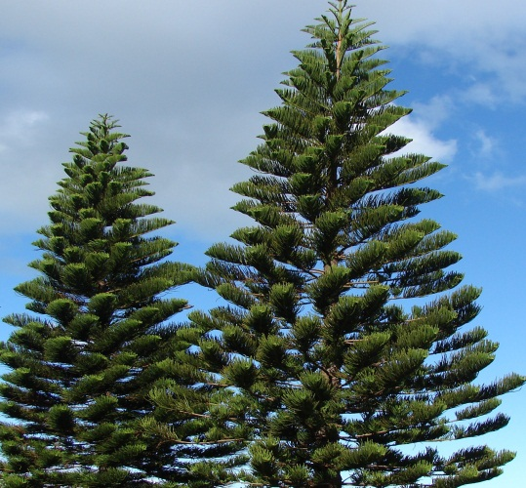
Plantas c4
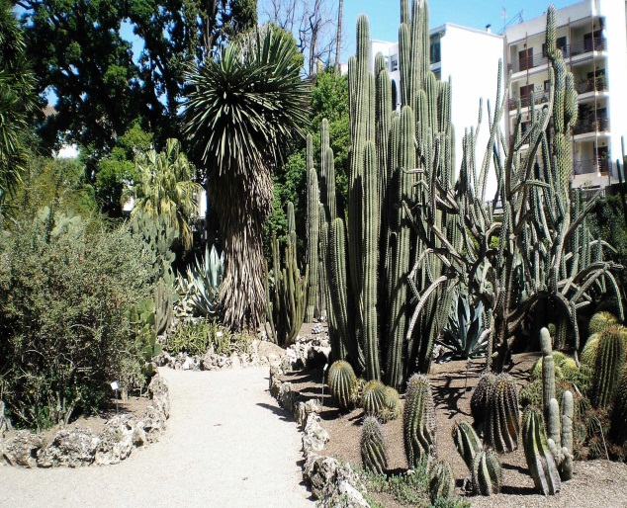
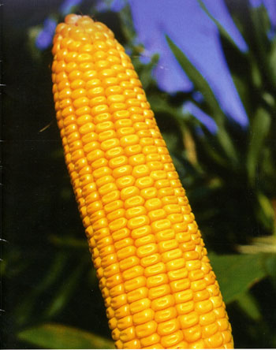
Plantas CAM

